Министерство науки и высшего образования Российской Федерации
Федеральное государственное автономное образовательное учреждение
высшего образования
«Уральский федеральный университет
имени первого Президента России Б.Н. Ельцина»

Институт радиоэлектроники и информационных технологий – РТФ
Школа бакалавриата

ОТЧЕТ

По проекту
«Создание сервиса для бронирования мест в офисе (продолжение)»

по дисциплине «Проектный практикум»

Заказчик: | Путинцева Т. А.
Куратор: | Путинцева Т. А
Студенты команды NA | Бадьяров Е. В.
 | Гусев И. М.
 | Сыромятникова С. Н.
 | Юдин Е. А.
 | Юдин П. Е

Екатеринбург, 2025
РЕФЕРАТ
В рамках учебного проекта была разработана информационная система для бронирования рабочих мест в офисе. Основной целью стало создание удобного и функционального веб-приложения, которое позволяет сотрудникам выбирать рабочие места, а администраторам — управлять офисным пространством.
Проект включает административную панель для создания и редактирования офисов, рабочих зон и рабочих мест. Также была реализована адаптивная пользовательская часть, позволяющая сотрудникам просматривать доступные места и бронировать их с различных устройств, включая мобильные. Интерфейс приложения разработан с акцентом на простоту использования и интуитивную навигацию.
В процессе реализации проекта возникли сложности, связанные с проектированием логики управления офисами и взаимодействия компонентов интерфейса. Это потребовало пересмотра части архитектурных решений и внесения корректировок в план разработки. Несмотря на это, ключевые задачи были успешно решены: реализована адаптивная верстка, разработана административная система, обеспечено корректное хранение и обработка данных.
Проект выполнен в установленные сроки и представляет собой устойчивую основу для дальнейшего расширения функциональности. Его можно рассматривать как первый этап в создании полнофункциональной системы бронирования офисных рабочих мест.
Содержание
ВВЕДЕНИЕ 4
1 Командная часть 5

1.1 Составление требований заказчика 5

1.2 Анализ аналогов 6

1.3 Архитектура 7

1.4 Реализация проекта 8
2 Индивидуальные отчеты 9

2.1 Бадьяров Егор Владимирович 9

2.2 Гусев Игорь Максимович 11

2.3 Сыромятникова Снежана Никитична 14

2.4 Юдин Егор Александрович 19

2.5 Юдин Павел Евгеньевич 20
ЗАКЛЮЧЕНИЕ 25
СПИСОК ИСПОЛЬЗОВАННЫХ ИСТОЧНИКОВ 26
ПРИЛОЖЕНИЕ А 27

А.1 Описание текущего состояния 28

А.2 Функциональные требования 28

А.3 Нефункциональные требования 30

А.4 Технические требования 31

А.5 Этапы разработки 31
ПРИЛОЖЕНИЕ Б 32
ПРИЛОЖЕНИЕ В 34

ВВЕДЕНИЕ
Современные гибридные форматы работы требуют эффективного управления офисным пространством и удобства взаимодействия с ним через цифровые инструменты. Одним из ключевых факторов является обеспечение корректной работы сервисов на всех типах устройств, а также наличие функциональности для администрирования рабочих процессов.
Цель проекта — разработка веб-сервиса с адаптивным интерфейсом и административной частью, позволяющего эффективно управлять офисным пространством и взаимодействовать с системой вне зависимости от типа устройства.
Основные задачи включают:
– реализация административного интерфейса с возможностью редактирования данных сотрудников, офисов и рабочих мест;
– внедрение конструктора офисных схем для визуального представления и настройки рабочих зон;
– обеспечение полной адаптивности пользовательского интерфейса для корректного отображения на мобильных и десктопных устройствах.
Актуальность решения обусловлена необходимостью в универсальных и гибких инструментах для управления офисным пространством, особенно в условиях изменяющихся форматов работы.
Ожидаемый результат — веб-сервис, предоставляющий:
– административную панель для управления офисной структурой и пользователями;
– адаптивный интерфейс для работы на различных устройствах;
– визуальный редактор схем офисов.
Реализация проекта позволит повысить управляемость офисной инфраструктуры, упростить административные процессы и обеспечить удобство работы с сервисом в любой среде.

Командная часть
  - Составление требований заказчика
На начальном этапе проекта заказчик предоставил устное описание целей и ключевого функционала будущего сервиса. В результате серии встреч и обсуждений были детализированы основные требования, в том числе особенности интерфейса, структура административной панели и логика работы системы бронирования.
На основе этих обсуждений была проведена внутренняя командная аналитика с распределением задач по направлениям:
- Проектирование интерфейсов – на основании полученных требований был составлен список экранов и пользовательских сценариев;
- Анализ адаптивности и медиапланирование – выполнен анализ целевых устройств и экранов, на которых будет использоваться сервис. На его основе составлены технические параметры для будущей адаптивной вёрстки. Подготовлены шаблоны адаптации для мобильных, планшетных и широкоформатных экранов;
- фронтенд-планирование – на основе технического задания выделены основные модули: интерфейс сотрудников, административная панель, визуальный редактор офиса и аналитика. Разработан набор компонентов и определены точки взаимодействия с backend через API.
Таким образом, мы составили документ, в котором прописаны все требования (приложение А).
Кроме того, был составлен user-flow, содержащий полный путь пользователя по нашему сервису (приложение В).
Также был составлен список задач, которые надо было выполнить (таблица Б.1), где примерно подсчитали время на реализацию дизайна, бэкенда и фронтенда и сложили их.
  - Анализ аналогов
В рамках подготовки к разработке была проведена оценка существующих решений в сфере бронирования рабочих мест. Основное внимание уделялось функциональности, удобству использования, стоимости и возможности адаптации под конкретного заказчика. Были рассмотрены следующие сервисы: Indaspace [1], Office Flexispace [2], UnSpot [3].
Indaspace предлагает широкие возможности аналитики и управления сотрудниками, а также адаптацию под разные компании. Однако отсутствует полноценный интерактивный редактор карты — используется изображение (PNG), что ограничивает гибкость настройки. Стоимость начинается от 15 000 рублей в месяц, что делает его менее доступным.
Office Flexispace привлекает наличием интерактивного редактора и хорошим пользовательским интерфейсом. Однако система не предоставляет инструментов для аналитики и адаптации под заказчиков, что снижает её универсальность. В базовой версии сервис бесплатен.
UnSpot обладает всем необходимым функционалом, включая аналитику, управление персоналом и редактор офиса. Однако у него высокие эксплуатационные издержки (от 200 рублей в месяц за пользователя), а также имеются замечания к UX и отсутствует конфиденциальность при бронировании.
Наш сервис включает все ключевые функции: расширенную аналитику, редактор офисов, управление сотрудниками и масштабируемость с возможностью настройки через .env. Он адаптирован для 66bit без абонентской платы, имеет интеграцию с Telegram-ботом, не требует установки приложений и обеспечивает простоту взаимодействия. Такой набор характеристик делает его конкурентоспособным, объединяя сильные стороны решений на рынке и устраняя их недостатки.
  - Архитектура
Программный продукт построен на основе клиент-серверной архитектуры, обеспечивающей четкое разделение логики между клиентской и серверной частями. Клиентская часть включает веб-приложение и Telegram-бот, которые предоставляют пользователям удобный интерфейс для взаимодействия с системой. Веб-приложение позволяет бронировать места, просматривать занятость и управлять бронированиями через интуитивно понятный интерфейс. Telegram-бот обеспечивает удобство использования на мобильных устройствах, позволяя выполнять основные действия без необходимости входа в браузер.
Административная панель встроена в тот же сайт и доступна только пользователям с соответствующими правами. Через неё администраторы могут управлять офисами, сотрудниками и бронированиями, а также редактировать интерактивную карту офиса и просматривать аналитику по загрузке рабочих мест. Это позволяет централизованно контролировать все аспекты работы сервиса без использования сторонних инструментов.
Серверная часть отвечает за обработку запросов, управление данными и выполнение бизнес-логики. Она взаимодействует с реляционной базой данных, где хранится информация о пользователях, офисах, местах и бронированиях. Связь между клиентской и серверной частями осуществляется через REST API [9], обеспечивая безопасность и надежность передачи данных. Клиент-серверная архитектура была выбрана благодаря своей простоте и эффективности, позволяя легко масштабировать и поддерживать систему.
  - Реализация проекта
Разработка проекта велась по каскадной модели, с последовательным выполнением этапов: от анализа требований и проектирования — до финального тестирования и развёртывания. На основе согласованного технического задания были детально определены ключевые функции: бронирование рабочих мест, генерация кодов подтверждения, визуальный редактор офисов, администрирование сотрудников, система аналитики и масштабируемость под разные компании.
После проектирования архитектуры началась реализация. Интерфейс системы создавался с учётом адаптивности: веб-приложение одинаково удобно работает на экранах разных устройств. Параллельно велась разработка административной панели — на том же сайте, но с разграничением доступа. Администраторы могут управлять офисами, строить их планировку, добавлять сотрудников и анализировать загруженность офисного пространства.
Была реализована интерактивная карта офиса: рабочие места, стены и удобства размещаются вручную, с возможностью редактирования. Также добавлена функция назначения сотрудникам постоянных мест. Разработана система аналитики: диаграммы, статистика по бронированиям, пиковые часы, загрузка по профессиям и т. д.
Весь проект развёрнут в Docker-контейнерах с возможностью масштабирования. Также был редактирован CD, автоматически собирающий и разворачивающий приложение после обновлений.
Каждый функциональный блок проходил ручное тестирование. Проверялись как пользовательские сценарии (бронирование, отмена, напоминания), так и административные действия. На выходе получен масштабируемый, удобный в управлении сервис с интуитивным интерфейсом.

- Индивидуальные отчеты
  - Бадьяров Егор Владимирович
В начале семестра мне предстояло работать с полностью неадаптированными веб-страницами, среди которых были страницы бронирования, авторизации и интерфейса выбора рабочего места в офисе. Основной задачей стало создание адаптивной верстки, способной корректно отображаться на различных устройствах. Я разработал адаптацию этих страниц для больших экранов с разрешением Full HD и 2K (Рисунок 1), а также для мобильных устойств (Рисунок 2). Это обеспечило удобное и стабильное взаимодействие пользователей с сайтом на большинстве рабочих устройств.
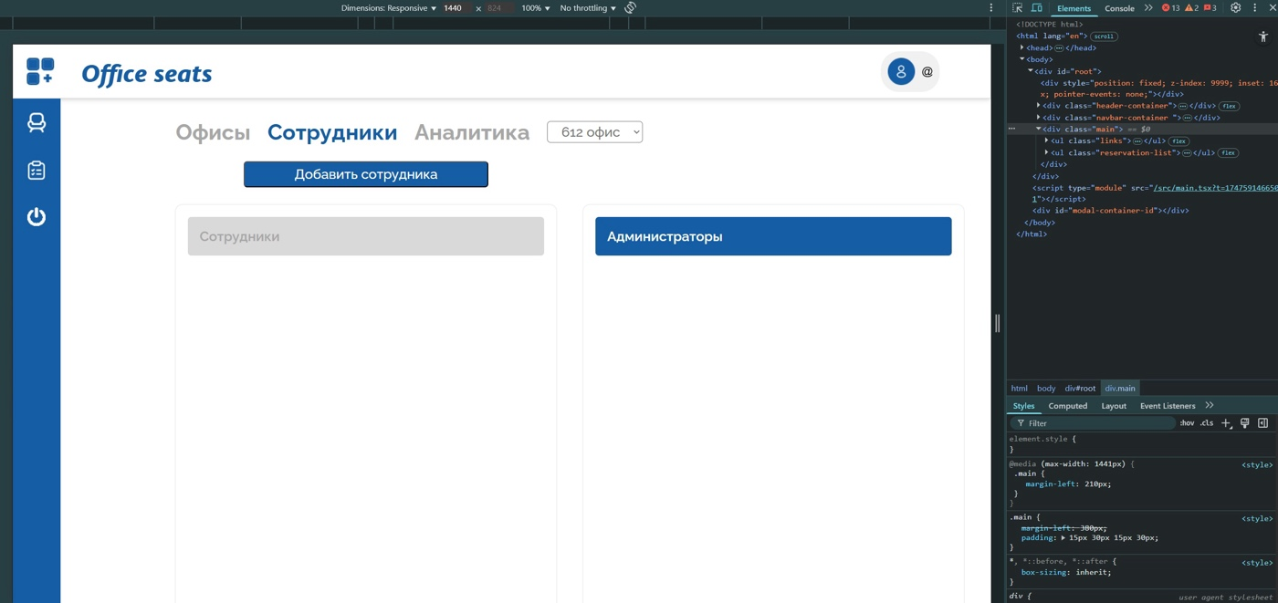
Рисунок 1 – Адаптив под ПК
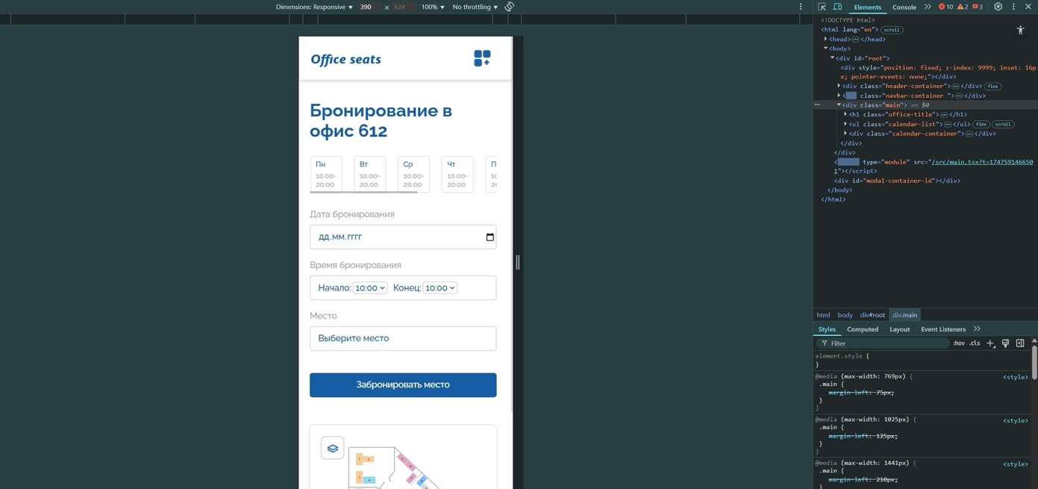
Рисунок 2 – Адаптив под телефон
После того как мой напарник завершил разработку страниц сотрудников, я приступил к адаптации уже этих новых страниц. Был реализован полноценный адаптив для экранов планшетов и крупных мониторов. Особое внимание я уделил мобильной версии (Рисунок 3), обеспечив корректное отображение интерфейса и удобную навигацию на смартфонах. Таким образом, все основные элементы сайта были переработаны под адаптивную верстку. В результате выполненной работы пользовательский интерфейс стал универсальным и удобным для использования на любой платформе.
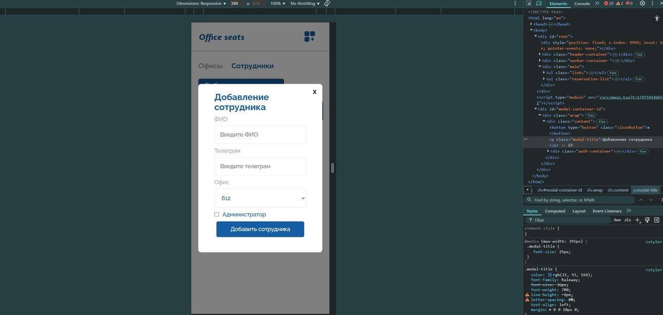
Рисунок 3 – Адаптив нового экрана
  - Гусев Игорь Максимович
В ходе работы был полностью переработан внешний вид сайта согласно новому дизайн-гайду, включая обновлённую визуальную структуру, стили и сетку, что позволило улучшить восприятие интерфейса и сделать его адаптивным для различных устройств (Рисунок 4). Также был реализован новый административный функционал — возможность управления сотрудниками: добавления, удаления и редактирования записей через отдельную страницу (Рисунок 5) с соответствующим модальным окном ввода данных (Рисунок 6).
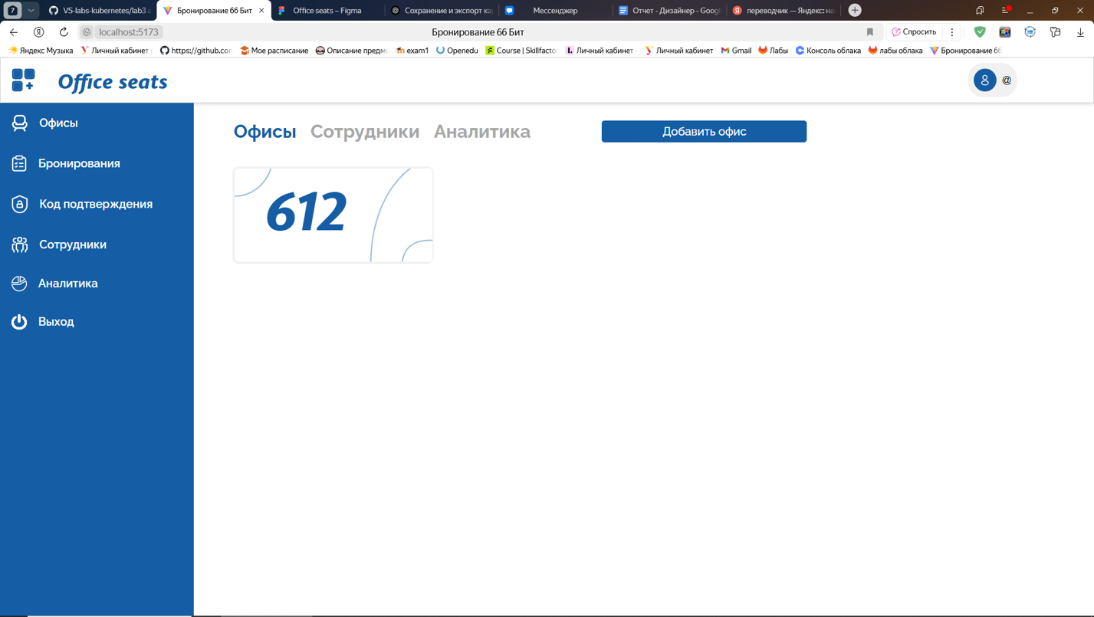
Рисунок 4 – Новый дизайн
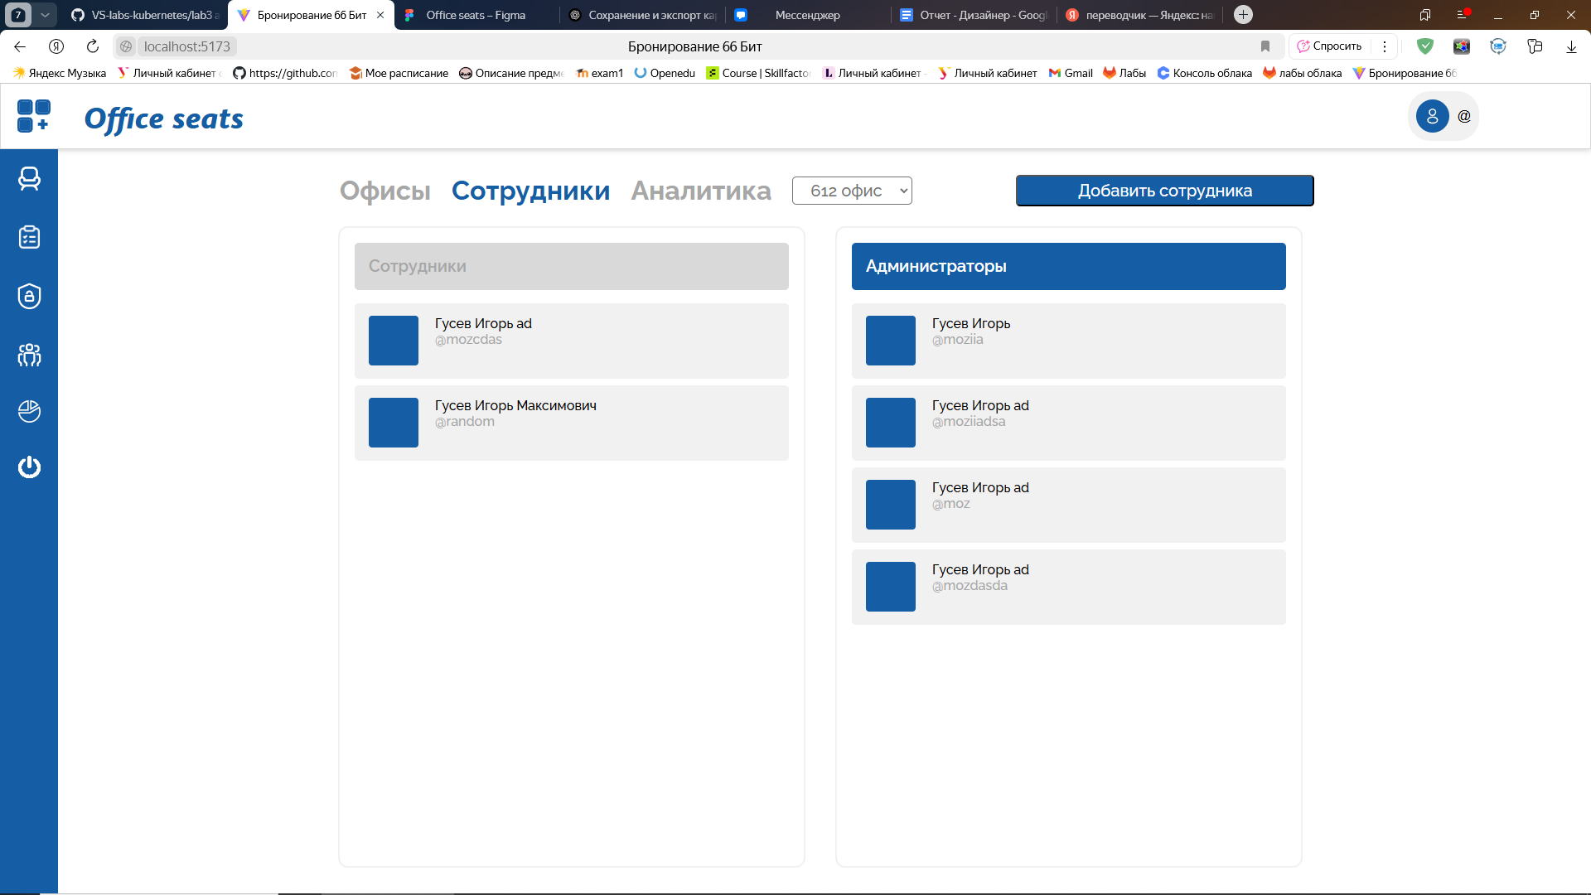
Рисунок 5 – Страница сотрудников
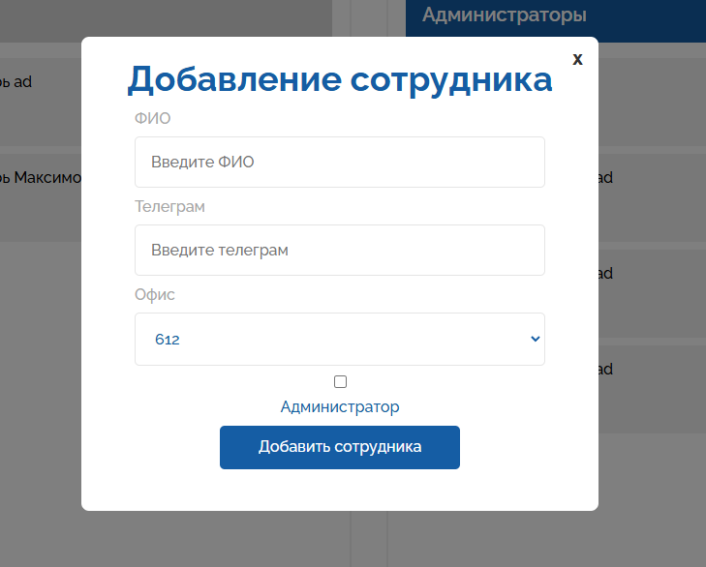
Рисунок 6 – Добавление сотрудников
Дополнительно внедрено окно для ввода кода подтверждения бронирования, выполненное в виде модального компонента, интегрированного в пользовательский сценарий (Рисунок 7).
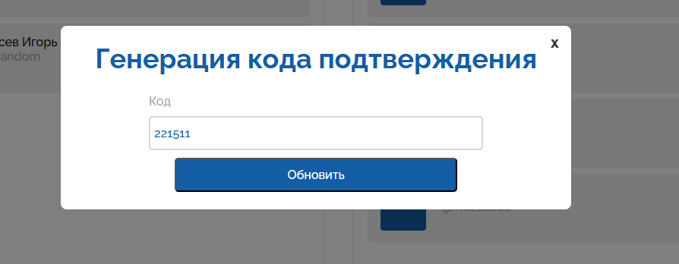
Рисунок 7 – Код подтверждения
Наиболее ресурсоёмкой задачей стала разработка интерактивного конструктора офисов (Рисунок 8). Для реализации была выбрана библиотека Konva.js [4], благодаря которой стало возможно динамически размещать элементы, создавать уникальные схемы и гибко настраивать зоны рабочих мест. Конструктор также поддерживает категоризацию объектов. Параллельно создан визуальный инструмент настройки графика работы офиса с выбором активных дней и временных интервалов.
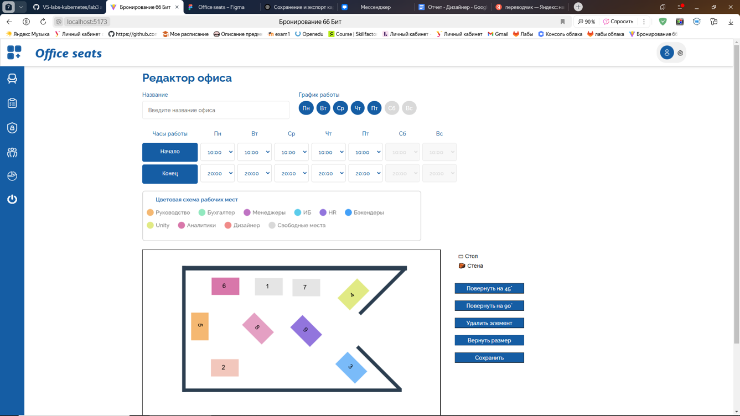
Рисунок 8 – Страница конструктора
Процесс разработки сопровождался рядом технических и организационных трудностей. Наибольшую сложность вызвало внедрение интерактивного редактора — для его реализации потребовалось глубокое погружение в новую библиотеку и изучение особенностей её интеграции с React. Также на этапе проектирования возникала неопределённость в ожиданиях заказчика, которую удалось устранить с помощью дополнительных встреч и обсуждений.
  - Сыромятникова Снежана Никитична
В рамках работы над проектом был проведён аудит существующего пользовательского интерфейса (Рисунок 9), в результате которого были выявлены устаревшие элементы и несоответствия в визуальном стиле. Это позволило определить ключевые страницы, требующие обновления для улучшения восприятия и удобства использования.
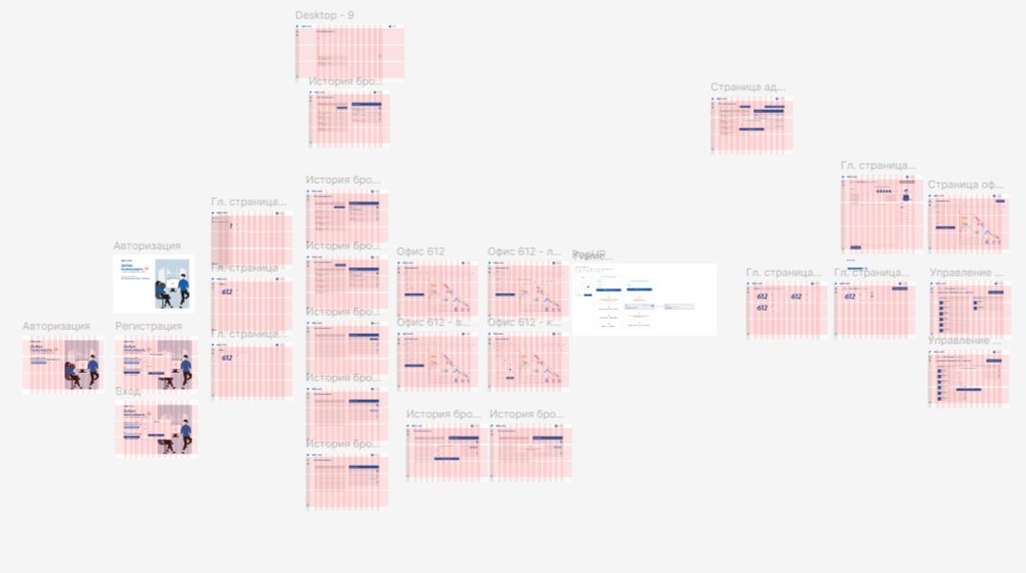
Рисунок 9 – Внешний вид рабочего пространства до редизайна
На основе анализа были разработаны обновлённые макеты основных страниц (Рисунки 10-11), с акцентом на повышение визуальной привлекательности и интуитивность взаимодействия. Особое внимание было уделено адаптивности дизайна для корректного отображения на мобильных устройствах и планшетах (Рисунок 12).
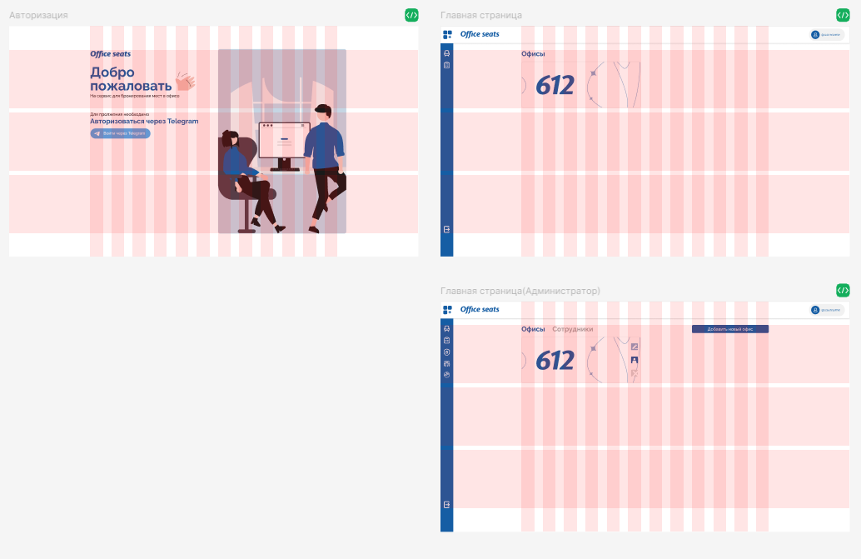
Рисунок 10 – Авторизация и главные страницы после обновления
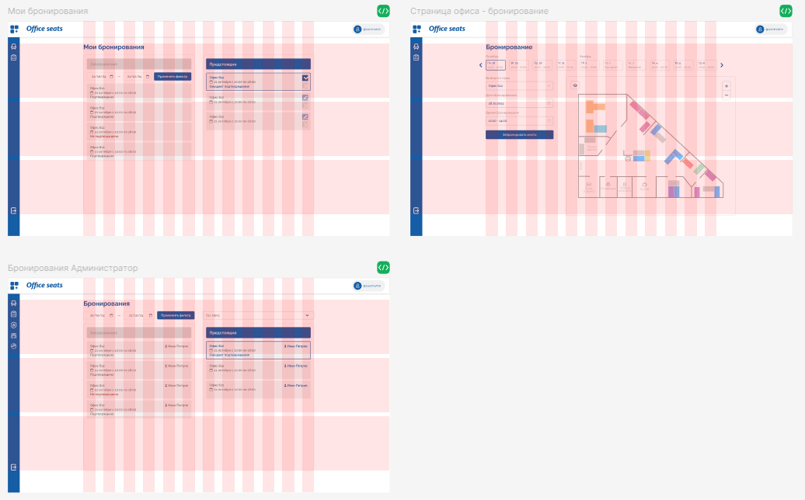
Рисунок 11 – Бронирование и история бронирований после обновления
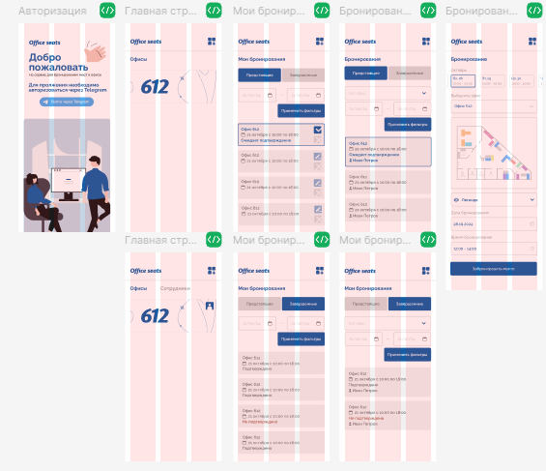
Рисунок 12 – Добавленные мобильные версии
В процессе редизайна был проведён анализ макетов с целью выявления универсальных UI-элементов: кнопок, форм, карточек, меню и других повторяющихся блоков. На основе этих элементов был обновлён UI-кит (Рисунок 13). Все компоненты были структурированы и отделены от бизнес-логики, что упростило повторное использование и ускорило процесс внесения изменений.
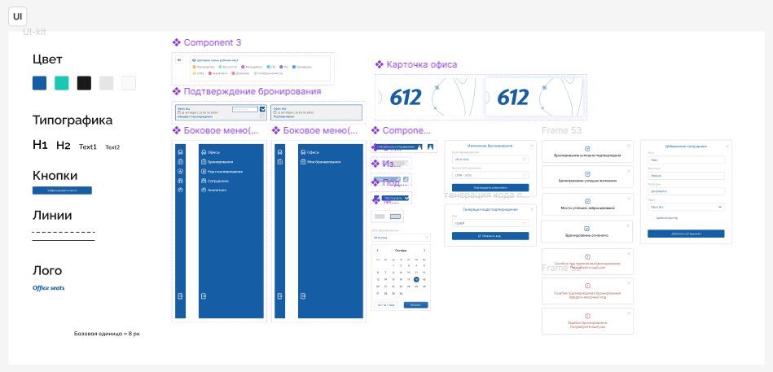
Рисунок 13 – Обновлённый набор компонентов
Дополнительно была выполнена разработка дизайн-макетов новых страниц, расширяющих функциональность продукта. Совместно с командой определены требования, проработана структура и созданы прототипы, после чего подготовлены финальные макеты с учётом общего визуального стиля. Для обеспечения порядка и единства интерфейса использовалась модульная сетка, чётко определяющая размещение хедера, основного контента и вспомогательных блоков (Рисунок 14).
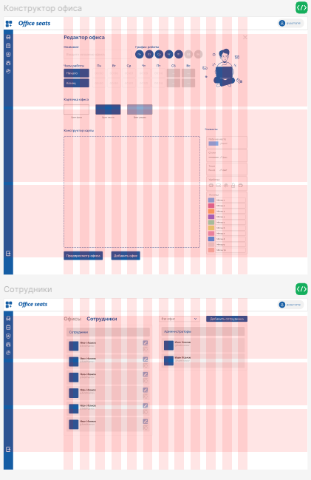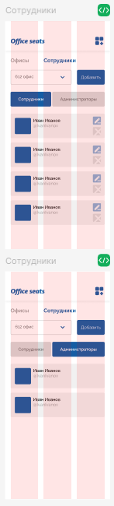
Рисунок 14 – Новые страницы
Все макеты были организованы по экранам и сценариям, разбиты на состояния и снабжены комментариями. Были подготовлены интерактивные прототипы в Figma для точной передачи логики поведения и анимаций интерфейса [5]. Это позволило сократить количество правок на стадии разработки и улучшить понимание взаимодействия между элементами.
В процессе работы возникали типичные трудности. Передача макетов разработчикам осложнялась техническими ограничениями и недостаточной детализацией — проблему удалось решить за счёт регулярных синхронизаций и подготовки кликабельных прототипов. Обеспечение адаптивности также потребовало внимания: интерфейс тестировался на разных устройствах, внедрялись адаптивные сетки и общие правила масштабирования компонентов. Отсутствие чётких требований к новым экранам решалось путём уточняющих встреч с заказчиком.
Результатом стала система, в которой был проведён успешный редизайн устаревших страниц, создана новая визуальная база для расширения функциональности, обеспечена адаптивность интерфейса и реализована удобная передача макетов в разработку (Рисунок 15). Такой подход позволил ускорить разработку, повысить качество реализации и заложить основу для масштабирования проекта.
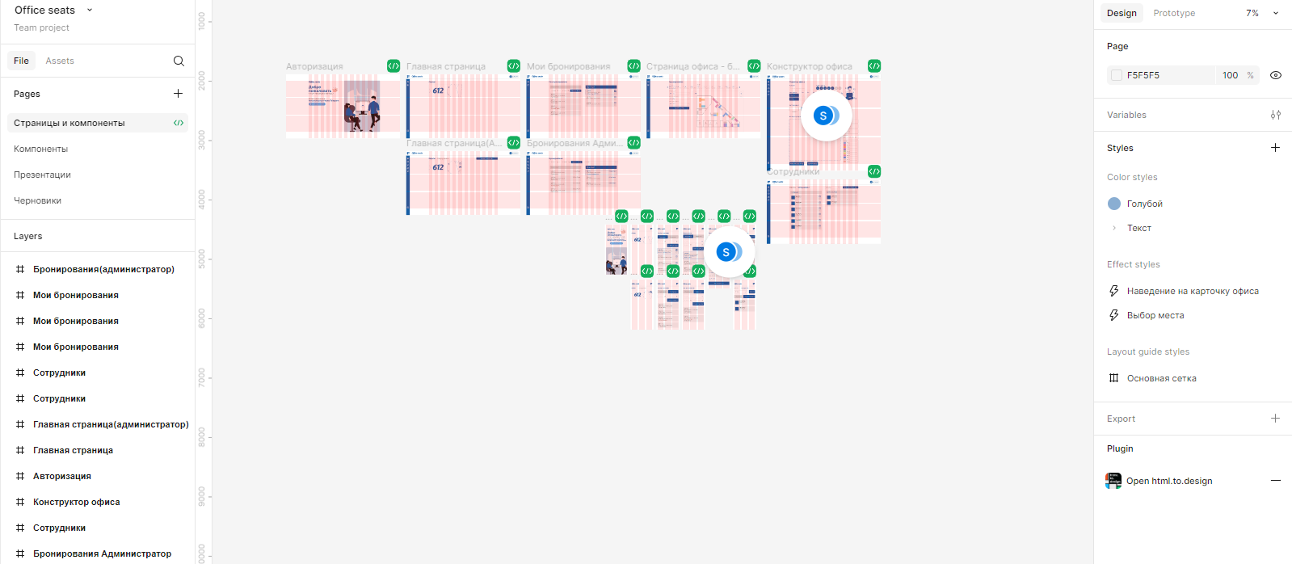
Рисунок 15 – Обновленное рабочее пространство
  - Юдин Егор Александрович
В течение семестра выполнял роли тимлида и DevOps-инженера, что позволило охватить как управленческую, так и техническую стороны проекта. Основное внимание было уделено организации командной работы, контролю выполнения задач и обеспечению стабильного развертывания продукта.
На этапе старта проекта курировал процесс сбора и уточнения требований: взаимодействовал с заказчиком, фиксировал ключевые пожелания, согласовывал структуру и готовил итоговую документацию. При формировании технического задания координировал совместную работу с дизайнером и разработчиками для уточнения функционала и требований к архитектуре. Обеспечивал согласованность между бизнес-целями и реализацией, поддерживая прозрачность всех этапов.
Как тимлид, распределял задачи между участниками, устанавливал приоритеты, следил за соблюдением сроков и регулярно проводил синхронизации. Обратная связь по промежуточным результатам передавалась через встречи и в комментариях к задачам. При возникновении технических или организационных затруднений принимал меры для стабилизации процесса и поддержания темпа разработки. Курировал оформление и поддержку внутренней документации, а также user-flow и карту задач.
В технической части отвечал за инфраструктурную поддержку проекта. Выполнил донастройку GitLab CD [6; 7; 8]. В решении отдельных инфраструктурных задач консультировался с DevOps-специалистом со стороны заказчика, что позволило оперативно устранить критические проблемы.
  - Юдин Павел Евгеньевич
В текущем семестре я продолжил работу над нашим проектом. Моей целью было улучшение API: добавление возможностей для создания и редактирования офисов, управления сотрудниками, а также улучшение системы аутентификации.
Был добавлен контроллер для управления пользователями администратором, реализующий все CRUD-операции над сотрудниками (Рисунки 16–19). Также была модернизирована система входа: после авторизации через Telegram пользователь проверяется по таблице Users и если пользователя не было в базе, то выдавалась соответствующая ошибка ошибка об отсутствии пользователя в системе (Рисунок 20)
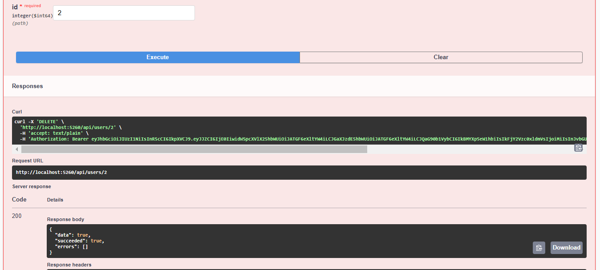
Рисунок 16 – Удаление пользователя
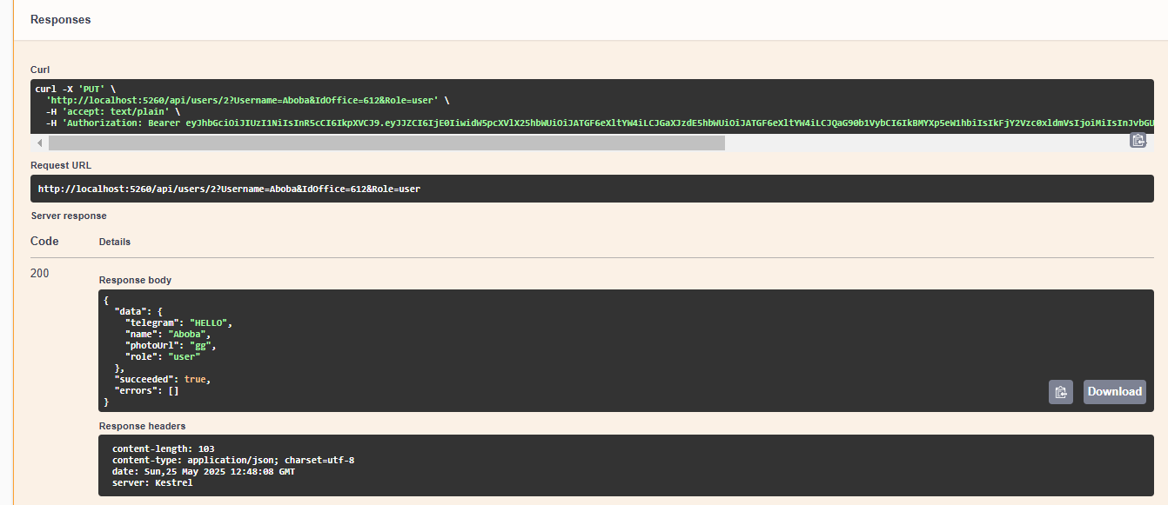
Рисунок 17 – Обновление пользователя
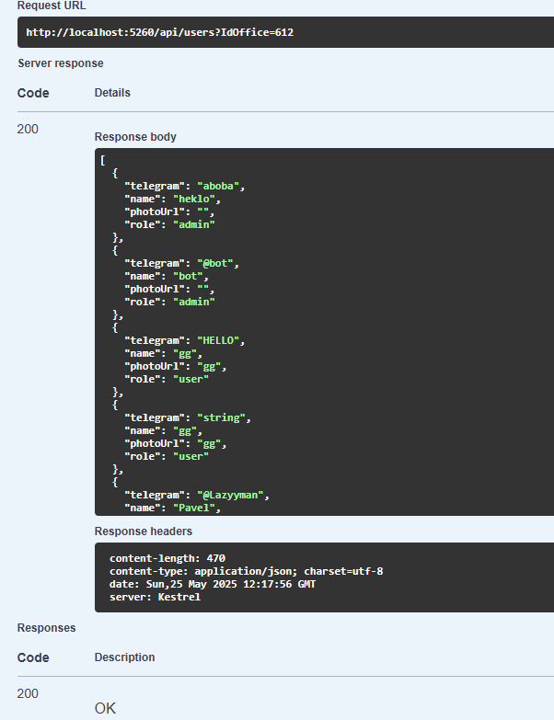
Рисунок 18 – Получение пользователей
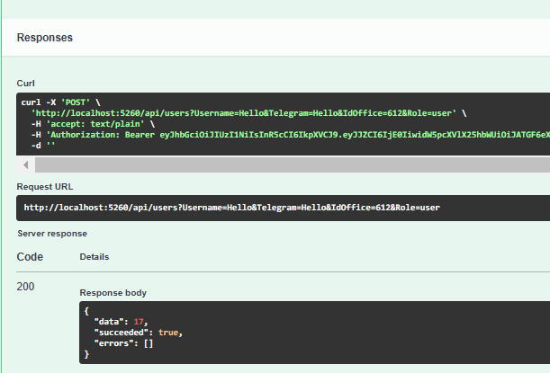
Рисунок 19 – Создание пользователя
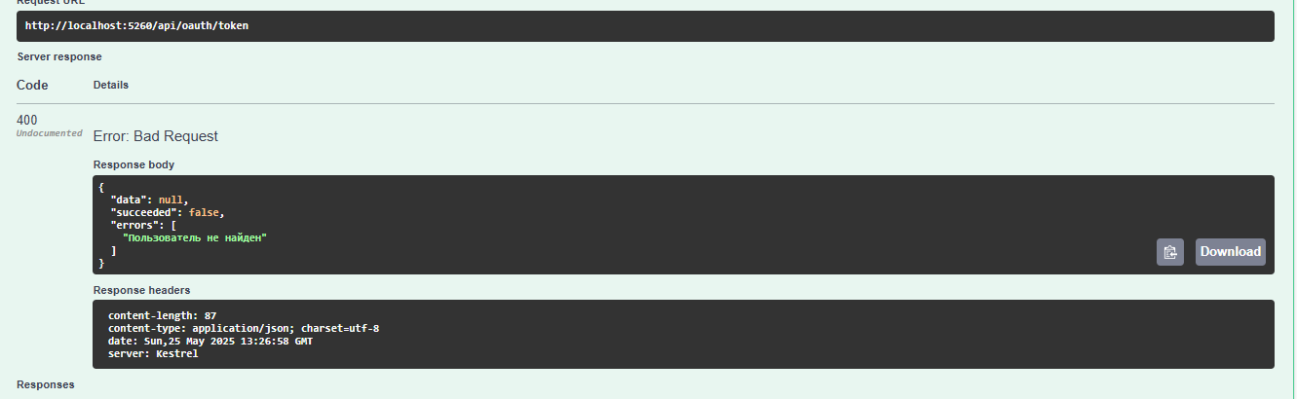
Рисунок 20 – Ошибка аутентификации
Для корректной работы офиса были модернизированы методы Put и Post в контроллере офисов — добавлена возможность обновление и добавление карты офиса и его расписания. Также был доработан Patch-запрос для автоматической генерации кода подтверждения. Помимо этого, был создан новый контроллер для работы с шаблонами, в который добавлены все необходимые операции (Рисунки 21–24) создания шаблона и загрузка макета шаблона, получение шаблонов по категориям.
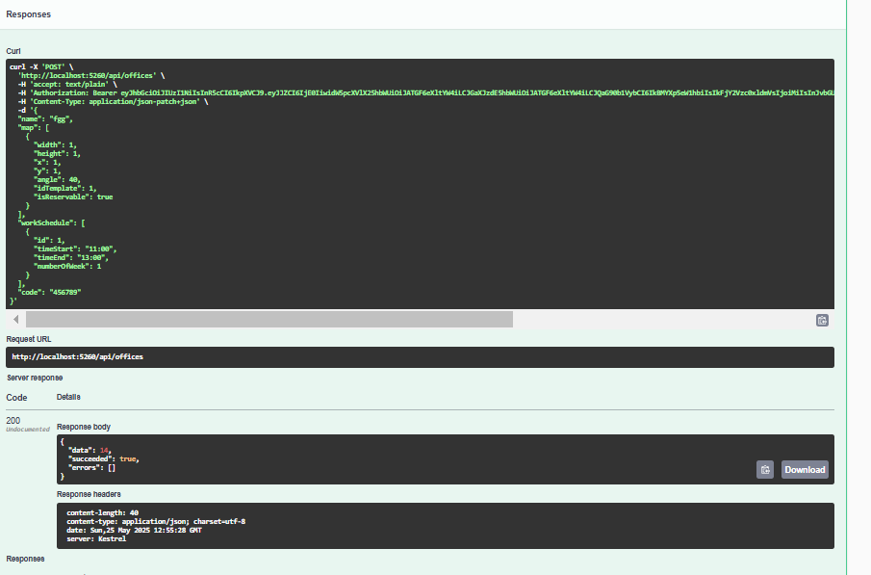
Рисунок 21 – Создание офиса
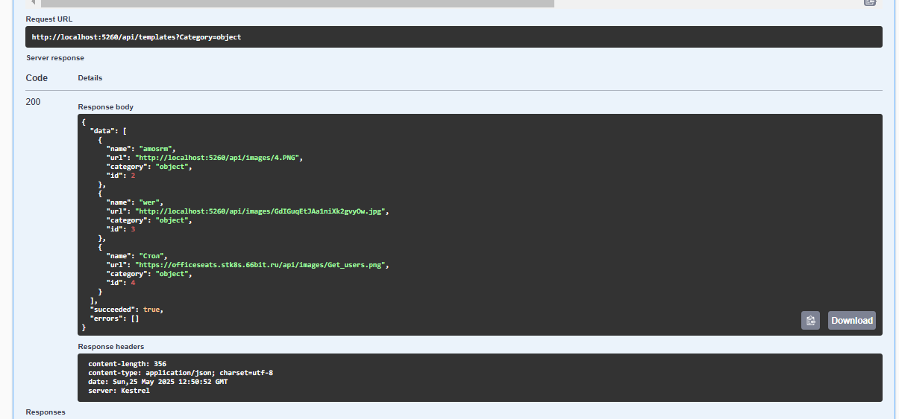
Рисунок 22 – Получение шаблонов
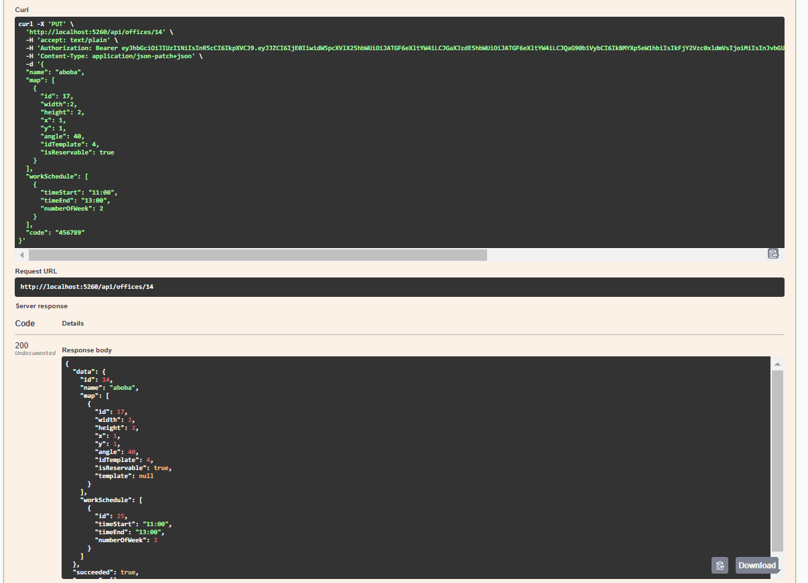
Рисунок 23 – Обновление офиса
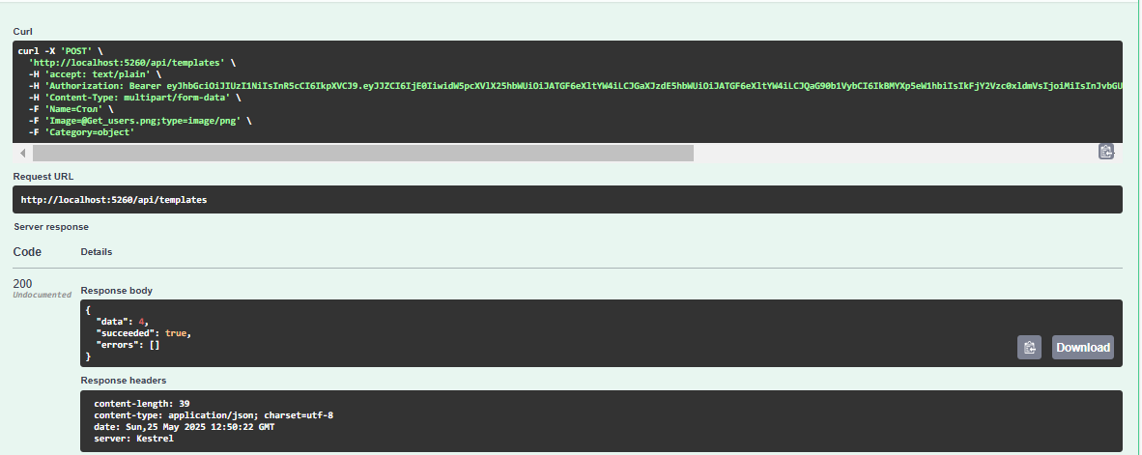
Рисунок 24 – Создание шаблона

ЗАКЛЮЧЕНИЕ
В ходе реализации проекта была достигнута основная цель — разработан адаптивный веб-сервис с административной частью для управления офисным пространством. Все ключевые задачи, включая создание административного интерфейса, внедрение конструктора офисов и реализацию адаптивной вёрстки, были успешно выполнены.
Сервис обеспечивает удобную работу как для конечных пользователей, так и для администраторов. Интерфейс корректно отображается на различных устройствах, что особенно важно в условиях гибридных форматов работы. Интерактивный редактор офисов позволяет гибко настраивать планировку рабочих зон, а реализованная административная панель предоставляет все необходимые инструменты для управления сотрудниками и бронированиями.
Работа над проектом сопровождалась рядом сложностей: от изучения новых библиотек до уточнения требований заказчика. Тем не менее, за счёт чёткого распределения ролей в команде и постоянной синхронизации удалось преодолеть возникшие трудности и обеспечить стабильную реализацию всех функциональных блоков.
Результат — современный, масштабируемый веб-сервис, ориентированный на корпоративное использование, обладающий необходимой функциональностью и удобством взаимодействия. В дальнейшем возможно развитие проекта путём расширения аналитических модулей и интеграции новых инструментов визуализации.
Проект доказал свою практическую ценность и может использоваться как готовое решение для компаний, стремящихся оптимизировать управление офисной инфраструктурой в условиях цифровой трансформации.

СПИСОК ИСПОЛЬЗОВАННЫХ ИСТОЧНИКОВ
- Indaspace. – URL: https://indaspace.com/ (дата обращения: 9.03.2025).
- OfficeFlexispace. – URL: https://officeflexispace.ru/ (дата обращения: 9.03.2025).
- UnSpot. – URL: https://unspot.com/ (дата обращения: 9.03.2025).
- Konva.js. Документация. – URL: https://konvajs.org/docs/ (дата обращения: 7.05.2025).
- Figma Inc. Figma: Collaborative Interface Design Tool [Электронный ресурс]. – Режим доступа: https://www.figma.com/ (дата обращения: 25.03.2025).
- Kubernetes. Документация. – URL: https://kubernetes.io/docs/home/ (дата обращения: 29.04.2025).
- Docker. Документация. – URL: https://docs.docker.com/get-started/overview/ (дата обращения: 29.04.2025).
- GitLab. Документация. – URL: https://docs.gitlab.com/ee/ci/ (дата обращения: 30.04.2025).
- REST API Tutorial. What is REST? [Электронный ресурс]. – Режим доступа: https://restfulapi.net/ (дата обращения: 18.03.2025).

ПРИЛОЖЕНИЕ А
Техническое задание
Цель: Доработка инструмента для бронирования рабочих места в офисе, оптимизирующего использованное пространство и улучшающего организацию работы.
Описание: Сервис для бронирования мест в офисе позволит сотрудникам легко выбирать и резервировать свободные рабочие места на определенные даты и время. Он оптимизирует использование офисного пространства, благодаря чему сотрудники смогут избежать ситуаций нехватки рабочих мест в офисе в дни его высокой загруженности. Особенностью сервиса должен быть удобный интерфейс для просмотра карты офиса и доступных мест.
Требуемый результат: Веб-сервис, позволяющий сотрудникам выбирать и бронировать свободные рабочие места в офисе на определенные даты и время, а администраторам просматривать аналитику, самостоятельно создавать и редактировать офисы
Критерии оценки: В сервисе для администратора должны быть реализованы следующие функции:
- Аналитика по бронированиям для оптимизации использования рабочих мест;
- генерация кодов подтверждения;
- расширенное управление офисами, включая редактирование названий, настройку рабочего времени и интерактивную карту, обеспечивающую наглядную визуализацию офисного пространства и удобную навигацию;
- просмотр и управление бронированиями;
- управление списком офисов с возможностью редактирования;
- просмотр и редактирование списка сотрудников для актуализации данных.
Сервис должен быть масштабируемым и легко адаптируемым, позволяя быстро развертываться для любой компании и офиса без сложных технических доработок.
  - Описание текущего состояния
Реализована пользовательская часть сайта: пользователи могут бронировать места, подтверждать и отменять брони, просмотр истории.
Реализован телеграмм бот для админа: генерация и просмотр кода, просмотр бронирований офиса.
Реализована пользовательская часть телеграмм бот: возможность подтверждать и отменять брони, просмотр истории, получать напоминания.
Необходимо реализовать административная часть для сайта, а также возможность адаптации сервиса для других компаний.
  - Функциональные требования
Генерация кодов подтверждения:
- Доступна только админу;
- код действует неограниченное время;
- у каждого офиса свой код;
- код показан на странице "код подтверждения";
- код может перегенерировать администратор нажатием на кнопку на той же странице;
- код в виде 6 цифр.
Управление сторудниками:
- Админ функция;
- на странице расположен список всех сотрудников компании с данными: тг адрес, роль (на сайте), профессия (фронт, бэк..);
- сотрудники добавляются через кнопку "добавить сотрудника";
- у каждой записи сотрудника, кроме администраторов, есть кнопки: выдать администратора, удалить, изменить. При первых трех из этих действий необходимо подтвердить намерение через диалоговые окно. При последнем открывается окно для редактирования, похожее на окно создания (нельзя менять тг аккаунт, остальные поля заполняют ся из прошлых данных);
- при создании требуем профессию (бэк, фронт..), тг аккаунт, оптимально: указывается постоянное место;
- админы не могут изменять админов;
- админы могут самостоятельно удалить себя из сервиса, если есть другие админы;
- при только созданном сервисе в списке находится один человек - админ, указанный при первичном создании;
- при указании у него постоянного места, на карте место становится занятым им.
Управление офисами:
- Доступна админам;
- в создании надо указать режим работы, имя;
- при постройке карты надо размещать места, стены, удобства;
- при добавлении места предлагаем назначить ему сотрудника - место становится постоянным (уже занятым сотрудником и недоступны для бронирования), если админ отказывается, то оно является временным (доступным для бронирования);
- редактировать можно прямо со страницы офиса, нажав нужную кнопку (перекидывает на экран редактирования).
Аналитика:
- Доступна админам;
- указывается диапазон дат (без времени; минимум 3 дня) и выбирается офис или все офисы для аналитики;
- если выбраны «все» при указании места используется формат: название офиса: название (номер) места, если выбран конкретный офис, то указывается лишь место;
- при указании среднего времени высчитывается от рабочего;
- в аналитике используются данные о местах, доступные для бронирования, если не указано обратного;
- метрики:
- круговая диаграмма с процентами мест: сколько мест занято той-то профессией, сколько никогда не занимались, сколько занимались хотя бы один раз;
- среднее количество занятых мест в рабочее время;
- сколько мест вообще не занимались с перечислением;
- самые популярные места (топ 5) с указанием среднего времени занятости;
- линейная диаграмма с количеством занятых мест по дням;
- линейная диаграмма с процентом занятых мест (от всех доступных для бронирования) по дням.
  - Нефункциональные требования
Масштабируемость: возможность быстрого развертывания для любой компании без сложных технических настроек.
Легкость в развертывании: установка с изменением минимальным количеством файлов без изменений в коде.
Интуитивно понятный UI/UX: удобный интерфейс.
Безопасность: сотрудник не видит административных разделов
  - Технические требования
Backend: .NET
Телеграмм-бот: Python
Frontend: Vue, React
Развертывание: Docker, Kubernetes
  - Этапы разработки
- Проектирование архитектуры, базы данных, интерфейсов;
- разработка API, адаптирование реализованных страниц, создание дизайна;
- разработки системы управления управления офисами и картой мест;
- разработка системы управления сотрудниками;
- добавление аналитики и отчетов;
- тестирование и отладка. Корректирование файлов развертывания.

ПРИЛОЖЕНИЕ Б
Задачи
Таблица Б.1 – Разделение задач по фичам
Блок | Задача | Описание | Время
Генерация кода подтверждения | Перегенерация кода подтверждения | Администратор должен иметь возможность перегенерировать код подтверждения бронирования. | 5 ч
Аналитика | Отображение диаграмм | Администратор должен просматривать аналитику в визуальном представлении | 15 ч
Аналитика | Рассчет аналитики | Администратор должен просматривать точные значения аналитики | 18 ч
Аналитика | Фильтрация по датам и офисам | Администратор должен просматривать аналитику за определенные периоды у конкретных офисов | 9 ч
Создание и редактирование офиса | Создание офиса | Администратор может создать офис: задать места, время работы | 15 ч

Продолжение таблицы Б.1
 | Редактирование офиса | Администратор может отредактировать офис | 10 ч
 | Назначение постоянных сотрудников | Администратор может занять место постоянным сотрудником | 12 ч
 | Назначение название и фона в списке | Администратор определяет название офиса и может поставить свой фон в списке всех офисов | 2 ч
 | Интерактивная карта | Администратор создает интерактивную карту офиса, расставляя места, стены, удобства | 25 ч
Легкое развертывание на серверах заказчика | Вынос переменных в отдельные файлы | Разработчик должен с минимальными действиями развернуть сервис с новыми данными на новом сервере | 10 ч
Управление сотрудниками | Изменение списка сотрудников | Администраторы могут просматривать и анализировать историю бронирований всех сотрудников для оценки использования офисных ресурсов | 19 ч
Управление сотрудниками | Доступ к сервису при наличии в списке | Пользователи при авторизации получают доступ только при наличии в списке сотрудников | 4 ч

ПРИЛОЖЕНИЕ В
Ссылки проекта
Telegram-бот: https://t.me/SixtySixbit_bot
Сайт: https://officeseats.stk8s.66bit.ru
User-flow: https://www.figma.com/board/mXEWGEXOuz3eR8uqTlsNqC/Аналитика---бронирование-мест-в-офисе?node-id=0-1&p=f&t=Evb89npHuayNzhHr-0
Дизайн: https://www.figma.com/design/JXAfY6wVudO896XkTr1ScC/Office-seats?node-id=41-3413&p=f&t=Bv8kpo8Dr1kAacJH-0

